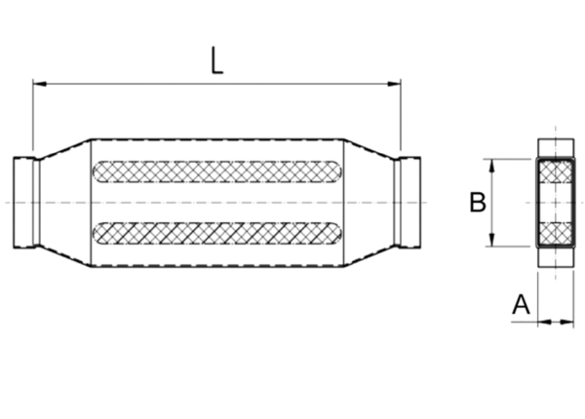Kanałowy tłumik akustyczny z kulisą 40 mm KSD80/200/1200Opakowanie jednostkowe: 1 sztukaAsortyment: K
Numer artykułu: 0092.0462Producent: MAICO

